Регистрация GItHub

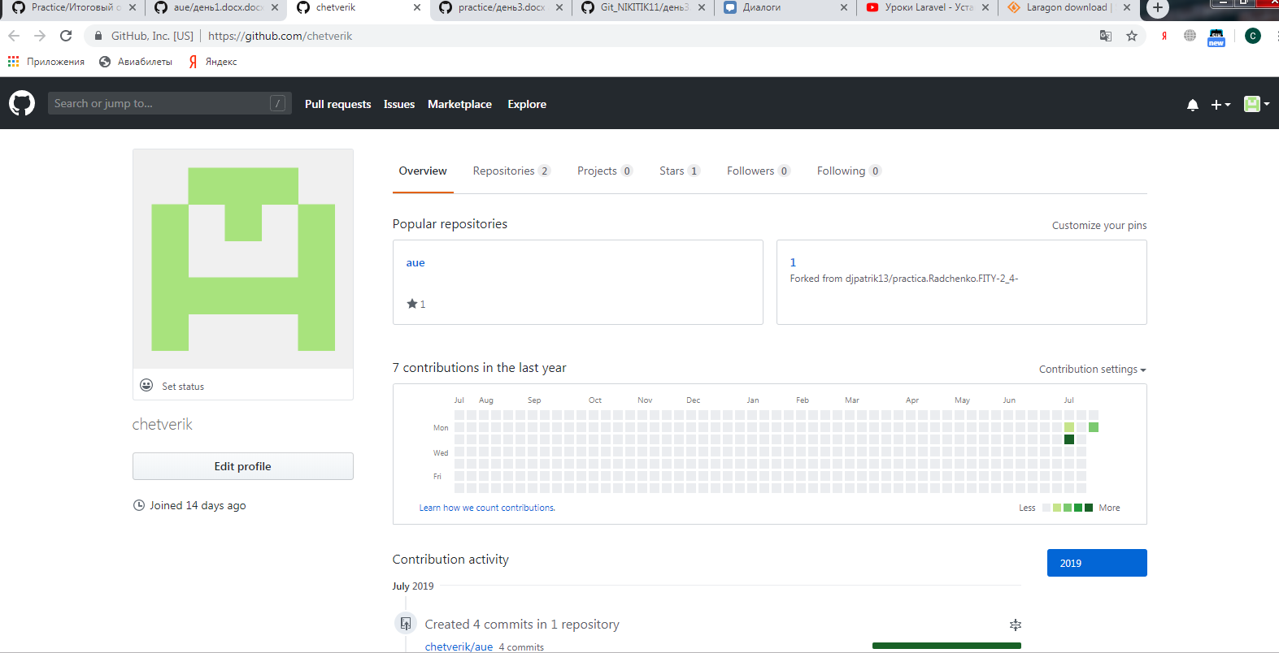

Установка

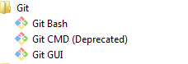

для чего нужен GitHub

Git является распределенной системой для управления версиями разрабатываемых файлов. Создана она была в 2005 году автором ОС Linux. Эта система осуществляет синхронизацию работы с сайтом, а также сохраняет и обновляет изменения в файлах

как пользоватся и основные команды

Установка в операционной системе Windows Если у пользователя нет Linux, а хочется использовать Git, Windows также поддерживает эту систему. И установить ее очень просто. Существует проект msysGit, процедура установки которого является одной из самых простых. Необходимо просто загрузить файл инсталлятора, который можно найти на странице проекта в GitHub, а затем запустить его. По окончании установки на компьютере будет две версии - графическая и консольная.

Первоначальная настройка Git После того как система контроля установлена на компьютер, нужно выполнить кое-какие действия для настройки среды под пользователя. Делается это единожды. При обновлении все настройки сохраняются. Их можно будет поменять в любой момент. Git включает в себя утилиту git config, позволяющую делать настройки и контролировать работу системы, а также внешний вид. Данные параметры могут сохраняться в трех местах: В файле, содержащем значения, которые являются общими для всех пользователей и репозиториев. В файле, содержащем настройки определенного пользователя. В конфигурационном файле, находящемся в текущем репозитории. Такие параметры действуют только для него. Пользовательское имя

В первую очередь после установки необходимо указать имя пользователя, а также электронную почту. Это очень важно, так как каждый коммит (сохранение состояния) содержит эти данные. Они включаются во все передаваемые коммиты и не могут быть изменены впоследствии. Если указать опцию –global, такие настройки нужно будет сделать один раз. Выбор текстового редактора После указания имени нужно выбрать редактор, который будет необходим при наборе сообщений в Git. По умолчанию будет использоваться стандартный редактор операционной системы. Если пользователь захочет использовать другой, нужно прописать это в настройках конфигурационного файла в строке core.editor. Проверка параметров Чтобы знать основы Git, необходимо уметь проверять используемые настройки. Для этого применяется команда git config –list. Она выводит все доступные параметры, которые сможет найти. Некоторые имена настроек могут присутствовать в списке несколько раз. Это происходит из-за того, что Git считывает один ключ из различных файлов. В такой ситуации для каждого ключа используется последнее значение. Есть возможность проверять значения определенных ключей, вписав в команду вместо «--list» - «{ключ}». Как создать репозиторий Достичь этой цели можно двумя способами. Первый заключается в импорте в систему существующего каталога или проекта. Второй – это клонирование с сервера уже существующего репозитория. Создание в данном каталоге Если пользователь решает начать использование Git для уже имеющегося проекта, он должен перейти в каталог и инициализировать систему. Для этого нужна команда git init. Она создает в каталоге подкаталог, где будут находиться все нужные файлы. На данном этапе еще не устанавливается версионный контроль над проектом. Для добавления файлов под контроль нужно их проиндексировать и сделать первую фиксацию изменений. Клонирование репозитория Для получения копии уже существующего репозитория нужна команда git clone. С ее помощью Git получит копию почти всех данных с сервера. Это касается всех версий каждого файла. Очень удобная возможность, так как в случае выхода из строя сервера программист сможет использовать клон на любом клиенте для возврата сервера в то состояние, в каком он был при клонировании. Это похоже на точку восстановления. Удаление файла в Git Удалить из системы любой файл можно, если исключить его из индекса, то есть из отслеживаемых файлов. Для этого нужна команда git rm. Она также убирает файл из рабочего каталога пользователя. Затем нужно выполнить коммит. После него файл попросту исчезнет и отслеживаться больше не будет. Если же он изменен и уже проиндексирован, то применяют принудительное удаление с параметром -f. Такой способ предотвратит удаление тех данных, которые еще не записались в снимок состояния и которые нет возможности восстановить из системы. Отмена изменений В любой момент может появиться необходимость в отмене какого-либо действия. Если пользователь выполнил коммит рано, забыв внести некоторые файлы, то можно перевыполнить его, используя опцию --amend. Такая команда использует для коммита индекса. Если после выполнения последнего сохранения не производилось никаких изменений, то проект будет в таком же состоянии, и появится редактор для комментариев, где пользователь сможет отредактировать все, что нужно. Нужно помнить, что не каждую операцию отмены можно будет отменить. Иногда можно безвозвратно удалить необходимые данные. Следует быть внимательными.

Сайт аналог и его описание:

****

**Бизнес идеи**

Добро пожаловать в мир невероятных прибылей и сверхсовременных бизнес-идей! На СТАРТАПЫ.РУ вы встретите множество оригинальных, нетривиальных и иногда даже шокирующих идей, на которых можно построить прибыльное дело. Хотите знать больше о бизнес-идеях и о том, как пользоваться ими? Читайте дальше, будет интересно!

Бизнес идеи: что это и зачем нужно?

Технологических и терминологических новинок во всех областях деятельности человека стало довольно много – всё благодаря интернету, развитию субкультур, появлению заимствованных из английского языка выражений. В частности, термин «бизнес-идея» звучит не совсем понятно, но достаточно привлекательно, раз вы сейчас читаете этот текст.

Итак, бизнес-идея в общем смысле означает концептуальное понимание того, что будет будущая компания (или существующая в случае расширения деятельности) продавать потенциальным клиентам. Также бизнес-идея позволяет понять, кто будет этим самым потенциальным покупателем.

Таким образом, бизнес-идея – концепция, определяющая ответы на 2 главных вопроса предпринимателя в экономике: что продавать, кому продавать.



Зачем искать бизнес-идею?

«Что за глупость, зачем мне нужны ответы?!», могут возразить многие. Невелика сложность – придумать, чем торговать, куда сложнее – найти деньги, найти сырье или специалистов и прочая, прочая. Но вот вам несколько причин, по которым стоит искать и присматриваться к самым перспективным и иногда «шальным» бизнес-идеям:

на [СТАРТАПЫ.РУ](http://startapy.ru/) представлены только те бизнес-идеи, которые уже окупились и принесли своим владельцам немалую прибыль, что гарантирует вам инвестирование собственных средств в заведомо успешный проект;

многие бизнес-идеи еще не реализованы в России, что предоставляет возможность занять большую часть ниши, поднять дело без конкуренции, что значительно упрощает и удешевляет процесс;

новые бизнес-идеи всегда ориентированы на клиента и имеют 100 % полезность для потенциальных потребителей, что обуславливает высокий спрос и преданность лояльных клиентов на длительное время.

Кроме того, большая часть бизнес-идей, которые представлены на сайте СТАРТАПЫ.РУ – это истории успеха людей, у которых не было ровным счетом ничего, кроме энтузиазма, желания сделать «открытие» в области торговли товарами и услугами. Так что поиск бизнес-идеи поможет вам вдохновиться, получить заряд нужной мотивации, способной заставить вас «перевернуть горы».

Как выбрать лучшую бизнес-идею: советы бизнес-тренеров и коучей

Любые новые начинания должны быть оправданы и прибыльны, иначе бизнес приведет только к потерям и банкротству. В связи с этим предлагаем вашему вниманию несколько рекомендаций, которые вы могли бы услышать на тренинге или на семинаре для начинающих бизнесменов.

*Повторные продажи – залог стабильной прибыли.*

Обратите внимание на товары или услуги, которые продаются не по одному разу. Например, услуги по маркетинговому исследованию рынков нужны самым разным корпорациям, в различное время, обычно, когда открываются новые производственные линии или представительства в других странах. Продажа товаров и услуг «одноразового» потребления, например, автомобиль, квартира, приговорят вашу компанию к постоянному поиску новых клиентов, готовых расстаться с крупной суммой.

Открытие бизнеса, предлагающего тренинги для женщин, занимающих руководящие должности – хорошая идея. Потому что темой тренинга может быть любая проблема, интересующая потенциальную клиентку. А вот открытие компании, проводящей тренинги по достижению руководящей должности в области информационных технологий – слишком рискованный проект, который потребует постоянных финансовых влияний на поиск новых слушателей курса.

*Бизнес – командная игра.*

Как бы вам ни хотелось в одиночку пожинать лавры успеха, придется работать в команде. Вам нужны будут рекламщики, сотрудники, осуществляющие операционную деятельность, да просто курьеры, в конце концов. Даже лучшая бизнес-идея на 2 млрд. долларов может обернуться крахом, если с вами будут работать ленивые, незаинтересованные, немотивированные люди.

Да, вам придется побыть HR-специалистом, чтобы подобрать себе команду специалистов, которые будут не только профессионально подкованы, но и настроены, что называется, на одну волну с вами. Вам нужны те, кому интересна найденная вами бизнес-идея, кто действительно считает ее лучшим решением для открытия фирмы. Только крепкий костяк, фундамент из человеческого ресурса может привести вас к реальному успеху на стезе предпринимательства.

Можно привести еще множество разных причин, по которым вам стоит остановиться на какой-нибудь бизнес-идее, но, вероятно, полезнее всего вам будет ознакомиться со стартапами, о которых мы рассказываем на страницах сайта.

**Старта́п** (от [англ.](https://ru.wikipedia.org/wiki/%D0%90%D0%BD%D0%B3%D0%BB%D0%B8%D0%B9%D1%81%D0%BA%D0%B8%D0%B9_%D1%8F%D0%B7%D1%8B%D0%BA) *startup company, startup*, букв. «стартующий») — [компания](https://ru.wikipedia.org/wiki/%D0%9A%D0%BE%D0%BC%D0%BC%D0%B5%D1%80%D1%87%D0%B5%D1%81%D0%BA%D0%B0%D1%8F_%D0%BE%D1%80%D0%B3%D0%B0%D0%BD%D0%B8%D0%B7%D0%B0%D1%86%D0%B8%D1%8F) с короткой историей [операционной деятельности](https://ru.wikipedia.org/wiki/%D0%9E%D0%BF%D0%B5%D1%80%D0%B0%D1%86%D0%B8%D0%BE%D0%BD%D0%BD%D0%B0%D1%8F_%D0%B4%D0%B5%D1%8F%D1%82%D0%B5%D0%BB%D1%8C%D0%BD%D0%BE%D1%81%D1%82%D1%8C)[[1]](https://ru.wikipedia.org/wiki/%D0%A1%D1%82%D0%B0%D1%80%D1%82%D0%B0%D0%BF#cite_note-definition-oed-1). Термин впервые использован в журнале [Forbes](https://ru.wikipedia.org/wiki/Forbes" \o "Forbes) в августе 1973 года и [Business Week](https://ru.wikipedia.org/wiki/Business_Week" \o "Business Week) в сентябре 1977 года[[1]](https://ru.wikipedia.org/wiki/%D0%A1%D1%82%D0%B0%D1%80%D1%82%D0%B0%D0%BF#cite_note-definition-oed-1). Понятие закрепилось в языке в 1990-е годы и получило широкое распространение во время возникновения [экономического пузыря доткомов](https://ru.wikipedia.org/wiki/%D0%9F%D1%83%D0%B7%D1%8B%D1%80%D1%8C_%D0%B4%D0%BE%D1%82%D0%BA%D0%BE%D0%BC%D0%BE%D0%B2)[[2]](https://ru.wikipedia.org/wiki/%D0%A1%D1%82%D0%B0%D1%80%D1%82%D0%B0%D0%BF#cite_note-term-history-fifteen-2).

**Customer development**

Разработанная и представленная Стивеном Бланком в книге *«Четыре шага к озарению»* модель основана на понимании потребностей клиентов компании. Эта модель описывает четыре этапа, на протяжении которых стартап преобразуется в стабильную компанию:

* *«Выявление потребителей»*, в течение которого стартап строит гипотезы о том, как его продукт решает проблемы потенциальных клиентов.
* *«Верификация потребителей»*, этап проверки гипотез и подготовки плана продаж, маркетинговой стратегии, поиска ранних последователей компании. В случае неудачи на этом этапе стартап возвращается к выявлению своих потребителей.
* *«Привлечение потребителей»* после подтверждения полезности продукта компании. Стартап переходит к продажам продукта и инвестициям в маркетинг.
* *«Создание компании»* — конечная цель стартапа, создание формальной структуры компании и бизнес-процессов для дальнейшего развития.

Этот подход предполагает бережливое расходование средств и постепенное развитие стартапа. Процесс *«развития потребителей»* в противовес *развитию продукта*, сформулированный Бланком, стал краеугольным камнем философии бережливого стартапа Эрика Риса[[14]](https://ru.wikipedia.org/wiki/%D0%A1%D1%82%D0%B0%D1%80%D1%82%D0%B0%D0%BF#cite_note-cd-ibusiness-14).

**Финансирование**

Сложившаяся практика [венчурных инвестиций](https://ru.wikipedia.org/wiki/%D0%92%D0%B5%D0%BD%D1%87%D1%83%D1%80%D0%BD%D1%8B%D0%B9_%D0%BA%D0%B0%D0%BF%D0%B8%D1%82%D0%B0%D0%BB) предполагает несколько этапов финансирования стартапов, на каждом из которых компания привлекает достаточно средств для поддержания роста и достижения следующего раунда инвестиций. Поскольку [инвестор](https://ru.wikipedia.org/wiki/%D0%98%D0%BD%D0%B2%D0%B5%D1%81%D1%82%D0%BE%D1%80) получает доход от увеличения стоимости его [доли в капитале](https://ru.wikipedia.org/wiki/%D0%90%D0%BA%D1%86%D0%B8%D0%BE%D0%BD%D0%B5%D1%80%D0%BD%D1%8B%D0%B9_%D0%BA%D0%B0%D0%BF%D0%B8%D1%82%D0%B0%D0%BB) компании, предполагается кратный рост компании между [инвестиционными раундами](https://en.wikipedia.org/wiki/Venture_round) (англ.)[русск.](https://ru.wikipedia.org/w/index.php?title=%D0%A0%D0%B0%D1%83%D0%BD%D0%B4_%D0%B8%D0%BD%D0%B2%D0%B5%D1%81%D1%82%D0%B8%D1%86%D0%B8%D0%B9&action=edit&redlink=1), делающий стартап привлекательным для нового инвестора[[15]](https://ru.wikipedia.org/wiki/%D0%A1%D1%82%D0%B0%D1%80%D1%82%D0%B0%D0%BF#cite_note-rounds-silicon-15).

Большинство подходов к описанию этапов финансирования, с некоторыми вариациями, аналогичны представленному в эссе Пола Грэма *«Как профинансировать стартап»*[[16]](https://ru.wikipedia.org/wiki/%D0%A1%D1%82%D0%B0%D1%80%D1%82%D0%B0%D0%BF#cite_note-rounds-graham-blog-16):

* [*Посевные инвестиции*](https://ru.wikipedia.org/wiki/%D0%9F%D0%BE%D1%81%D0%B5%D0%B2%D0%BD%D0%BE%D0%B5_%D1%84%D0%B8%D0%BD%D0%B0%D0%BD%D1%81%D0%B8%D1%80%D0%BE%D0%B2%D0%B0%D0%BD%D0%B8%D0%B5) — первый этап привлечения средств, на котором инвесторами зачастую выступают основатели стартапа, их родственники или друзья. В английском языке закрепилось сокращение *3 F*, описывающее первых инвесторов большинства стартапов — friends, family and fools (с [англ.](https://ru.wikipedia.org/wiki/%D0%90%D0%BD%D0%B3%D0%BB%D0%B8%D0%B9%D1%81%D0%BA%D0%B8%D0%B9_%D1%8F%D0%B7%D1%8B%D0%BA) — «друзья, семья и дураки»)[[17]](https://ru.wikipedia.org/wiki/%D0%A1%D1%82%D0%B0%D1%80%D1%82%D0%B0%D0%BF#cite_note-3f-forbes-17). Первоначальные средства покрывают расходы команды на проживание, разработку [бизнес-плана](https://ru.wikipedia.org/wiki/%D0%91%D0%B8%D0%B7%D0%BD%D0%B5%D1%81-%D0%BF%D0%BB%D0%B0%D0%BD) и [прототипа](https://ru.wikipedia.org/wiki/%D0%9F%D1%80%D0%BE%D1%82%D0%BE%D1%82%D0%B8%D0%BF%D0%B8%D1%80%D0%BE%D0%B2%D0%B0%D0%BD%D0%B8%D0%B5) будущего продукта. В исключительных случаях посевным инвестором выступает венчурный фонд — а сумма инвестиций увеличивается на порядок.
* [*Ангельские инвестиции*](https://ru.wikipedia.org/wiki/%D0%91%D0%B8%D0%B7%D0%BD%D0%B5%D1%81-%D0%B0%D0%BD%D0%B3%D0%B5%D0%BB) предоставляют частные инвесторы, заинтересованные в участии в развитии компаний. Входящий в капитал компании бизнес-ангел обычно получает место в [совете директоров](https://ru.wikipedia.org/wiki/%D0%A1%D0%BE%D0%B2%D0%B5%D1%82_%D0%B4%D0%B8%D1%80%D0%B5%D0%BA%D1%82%D0%BE%D1%80%D0%BE%D0%B2) и возможность [блокировать](https://ru.wikipedia.org/wiki/%D0%9F%D1%80%D0%B0%D0%B2%D0%BE_%D0%B2%D0%B5%D1%82%D0%BE) решения основателей, которые сочтёт неразумными. На этом этапе стартап получает возможность расширить штат, закончить работу над первой версией продукта, привлечь первых клиентов — [«ранних последователей»](https://en.wikipedia.org/wiki/Early_adopter) (англ.)[русск.](https://ru.wikipedia.org/w/index.php?title=%D0%A0%D0%B0%D0%BD%D0%BD%D0%B8%D0%B9_%D0%BF%D0%BE%D1%81%D0%BB%D0%B5%D0%B4%D0%BE%D0%B2%D0%B0%D1%82%D0%B5%D0%BB%D1%8C&action=edit&redlink=1).
* *Раунд «А»* — привлечение средств [венчурного фонда](https://ru.wikipedia.org/wiki/%D0%98%D0%BD%D0%B2%D0%B5%D1%81%D1%82%D0%B8%D1%86%D0%B8%D0%BE%D0%BD%D0%BD%D1%8B%D0%B9_%D1%84%D0%BE%D0%BD%D0%B4) в компанию с работоспособным продуктом, клиентами и планами развития. Сумма инвестиций значительно превышает полученные прежде, и стартап начинает строить формальную структуру и расширяться. За раундом «А» могут последовать раунды «B», «C» и последующие — они обозначаются буквами [латинского алфавита](https://ru.wikipedia.org/wiki/%D0%9B%D0%B0%D1%82%D0%B8%D0%BD%D0%B8%D1%86%D0%B0).

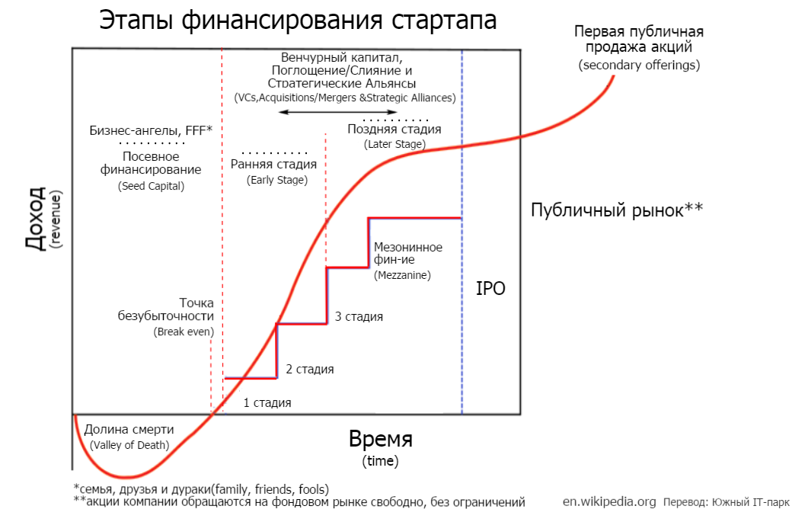

Oписанная в эссе Пола Грэма последовательность условна и служит примером. Работы других авторов дополняют эту модель. Например, профессор [финансов в предпринимательстве](https://en.wikipedia.org/wiki/Entrepreneurial_finance) (англ.)[русск.](https://ru.wikipedia.org/w/index.php?title=%D0%A4%D0%B8%D0%BD%D0%B0%D0%BD%D1%81%D1%8B_%D0%B2_%D0%BF%D1%80%D0%B5%D0%B4%D0%BF%D1%80%D0%B8%D0%BD%D0%B8%D0%BC%D0%B0%D1%82%D0%B5%D0%BB%D1%8C%D1%81%D1%82%D0%B2%D0%B5&action=edit&redlink=1) [калифорнийского](https://ru.wikipedia.org/wiki/%D0%9A%D0%B0%D0%BB%D0%B8%D1%84%D0%BE%D1%80%D0%BD%D0%B8%D1%8F) колледжа [Вестмонт](https://en.wikipedia.org/wiki/Westmont_College) (англ.)[русск.](https://ru.wikipedia.org/w/index.php?title=%D0%9A%D0%BE%D0%BB%D0%BB%D0%B5%D0%B4%D0%B6_%D0%92%D0%B5%D1%81%D1%82%D0%BC%D0%BE%D0%BD%D1%82&action=edit&redlink=1) и писатель Дэвид Ньютон отдельно отмечает этап привлечения [заёмных средств](https://ru.wikipedia.org/wiki/%D0%97%D0%B0%D1%91%D0%BC%D0%BD%D1%8B%D0%B9_%D0%BA%D0%B0%D0%BF%D0%B8%D1%82%D0%B0%D0%BB), в том числе [промежуточного кредита](https://ru.wikipedia.org/wiki/%D0%91%D1%80%D0%B8%D0%B4%D0%B6-%D0%BA%D1%80%D0%B5%D0%B4%D0%B8%D1%82) *(также называемого бридж-кредитом)* для погашения текущих обязательств стартапа[[18]](https://ru.wikipedia.org/wiki/%D0%A1%D1%82%D0%B0%D1%80%D1%82%D0%B0%D0%BF" \l "cite_note-newton-entre-18). Ещё одним этапом привлечения финансирования является [первичное публичное предложение](https://ru.wikipedia.org/wiki/%D0%9F%D0%B5%D1%80%D0%B2%D0%B8%D1%87%D0%BD%D0%BE%D0%B5_%D0%BF%D1%83%D0%B1%D0%BB%D0%B8%D1%87%D0%BD%D0%BE%D0%B5_%D0%BF%D1%80%D0%B5%D0%B4%D0%BB%D0%BE%D0%B6%D0%B5%D0%BD%D0%B8%D0%B5), IPO — размещение акций компании на бирже. Выход на IPO обычно становится основной целью стартапа на поздних этапах развития[[19]](https://ru.wikipedia.org/wiki/%D0%A1%D1%82%D0%B0%D1%80%D1%82%D0%B0%D0%BF#cite_note-ipo-founders-19).

### Другие подходы

Помимо описанных моделей, ориентированных на *«развитие клиентов»* и финансирование стартапов, существуют привязанные к изменениям [бизнес-процессов](https://ru.wikipedia.org/wiki/%D0%91%D0%B8%D0%B7%D0%BD%D0%B5%D1%81-%D0%BF%D1%80%D0%BE%D1%86%D0%B5%D1%81%D1%81) или роли на рынке. Несмотря на использование разных критериев, все модели могут быть условно привязаны к общей временной шкале[[13]](https://ru.wikipedia.org/wiki/%D0%A1%D1%82%D0%B0%D1%80%D1%82%D0%B0%D0%BF#cite_note-stages-techasia-13)[[20]](https://ru.wikipedia.org/wiki/%D0%A1%D1%82%D0%B0%D1%80%D1%82%D0%B0%D0%BF#cite_note-model-inc-20). Подобный гибридный подход к жизненному пути стартапа был предложен [консалтинговой](https://ru.wikipedia.org/wiki/%D0%9A%D0%BE%D0%BD%D1%81%D0%B0%D0%BB%D1%82%D0%B8%D0%BD%D0%B3) компанией *Startup Commons* в их модели развития стартапов

### Стартап-экосистема в России

Особенность [российской](https://ru.wikipedia.org/wiki/%D0%A0%D0%BE%D1%81%D1%81%D0%B8%D1%8F) стартап-экосистемы — значительная роль [государства](https://ru.wikipedia.org/wiki/%D0%93%D0%BE%D1%81%D1%83%D0%B4%D0%B0%D1%80%D1%81%D1%82%D0%B2%D0%BE) в её функционировании и развитии[[33]](https://ru.wikipedia.org/wiki/%D0%A1%D1%82%D0%B0%D1%80%D1%82%D0%B0%D0%BF#cite_note-ecosystem-def-article-33). Программа поддержки небольших компаний из [научно-технической сферы](https://ru.wikipedia.org/wiki/%D0%9D%D0%98%D0%9E%D0%9A%D0%A0) была запущена [Министерством экономического развития](https://ru.wikipedia.org/wiki/%D0%9C%D0%B8%D0%BD%D0%B8%D1%81%D1%82%D0%B5%D1%80%D1%81%D1%82%D0%B2%D0%BE_%D1%8D%D0%BA%D0%BE%D0%BD%D0%BE%D0%BC%D0%B8%D1%87%D0%B5%D1%81%D0%BA%D0%BE%D0%B3%D0%BE_%D1%80%D0%B0%D0%B7%D0%B2%D0%B8%D1%82%D0%B8%D1%8F_%D0%A0%D0%BE%D1%81%D1%81%D0%B8%D0%B9%D1%81%D0%BA%D0%BE%D0%B9_%D0%A4%D0%B5%D0%B4%D0%B5%D1%80%D0%B0%D1%86%D0%B8%D0%B8) в 2005 году. В рамках программы было создано 20 региональных [государственно-частных](https://ru.wikipedia.org/wiki/%D0%93%D0%BE%D1%81%D1%83%D0%B4%D0%B0%D1%80%D1%81%D1%82%D0%B2%D0%B5%D0%BD%D0%BD%D0%BE-%D1%87%D0%B0%D1%81%D1%82%D0%BD%D0%BE%D0%B5_%D0%BF%D0%B0%D1%80%D1%82%D0%BD%D1%91%D1%80%D1%81%D1%82%D0%B2%D0%BE) венчурных фондов, перешедших год спустя под управление созданной министерством [Российской венчурной компании](https://ru.wikipedia.org/wiki/%D0%A0%D0%BE%D1%81%D1%81%D0%B8%D0%B9%D1%81%D0%BA%D0%B0%D1%8F_%D0%B2%D0%B5%D0%BD%D1%87%D1%83%D1%80%D0%BD%D0%B0%D1%8F_%D0%BA%D0%BE%D0%BC%D0%BF%D0%B0%D0%BD%D0%B8%D1%8F)[[42]](https://ru.wikipedia.org/wiki/%D0%A1%D1%82%D0%B0%D1%80%D1%82%D0%B0%D0%BF#cite_note-russia-ernst-42).

Среди основных государственных институтов поддержки стартапов [Агентство стратегических инициатив](https://ru.wikipedia.org/wiki/%D0%90%D0%B3%D0%B5%D0%BD%D1%82%D1%81%D1%82%D0%B2%D0%BE_%D1%81%D1%82%D1%80%D0%B0%D1%82%D0%B5%D0%B3%D0%B8%D1%87%D0%B5%D1%81%D0%BA%D0%B8%D1%85_%D0%B8%D0%BD%D0%B8%D1%86%D0%B8%D0%B0%D1%82%D0%B8%D0%B2), [инновационный центр Сколково](https://ru.wikipedia.org/wiki/%D0%A1%D0%BA%D0%BE%D0%BB%D0%BA%D0%BE%D0%B2%D0%BE_(%D0%B8%D0%BD%D0%BD%D0%BE%D0%B2%D0%B0%D1%86%D0%B8%D0%BE%D0%BD%D0%BD%D1%8B%D0%B9_%D1%86%D0%B5%D0%BD%D1%82%D1%80)), [Фонд развития интернет-инициатив](https://ru.wikipedia.org/wiki/%D0%A4%D0%BE%D0%BD%D0%B4_%D1%80%D0%B0%D0%B7%D0%B2%D0%B8%D1%82%D0%B8%D1%8F_%D0%B8%D0%BD%D1%82%D0%B5%D1%80%D0%BD%D0%B5%D1%82-%D0%B8%D0%BD%D0%B8%D1%86%D0%B8%D0%B0%D1%82%D0%B8%D0%B2). Российская венчурная компания играет роль фонда фондов, выступая партнёром частных учреждений в формировании венчурных фондов и управляет собственным фондом посевных инвестиций[[43]](https://ru.wikipedia.org/wiki/%D0%A1%D1%82%D0%B0%D1%80%D1%82%D0%B0%D0%BF#cite_note-russia-strf-43)[[44]](https://ru.wikipedia.org/wiki/%D0%A1%D1%82%D0%B0%D1%80%D1%82%D0%B0%D0%BF#cite_note-russia-village-44). Крупные инкубаторы открываются при университетах — например, [Высшей школе экономики](https://ru.wikipedia.org/wiki/%D0%9D%D0%98%D0%A3_%D0%92%D0%A8%D0%AD), [Финансовом университете при Правительстве РФ](https://ru.wikipedia.org/wiki/%D0%A4%D0%B8%D0%BD%D0%B0%D0%BD%D1%81%D0%BE%D0%B2%D1%8B%D0%B9_%D1%83%D0%BD%D0%B8%D0%B2%D0%B5%D1%80%D1%81%D0%B8%D1%82%D0%B5%D1%82_%D0%BF%D1%80%D0%B8_%D0%9F%D1%80%D0%B0%D0%B2%D0%B8%D1%82%D0%B5%D0%BB%D1%8C%D1%81%D1%82%D0%B2%D0%B5_%D0%A0%D0%BE%D1%81%D1%81%D0%B8%D0%B9%D1%81%D0%BA%D0%BE%D0%B9_%D0%A4%D0%B5%D0%B4%D0%B5%D1%80%D0%B0%D1%86%D0%B8%D0%B8), [Московском государственном университете](https://ru.wikipedia.org/wiki/%D0%9C%D0%93%D0%A3). Технопарки и инновационные центры создаются в рамках амбициозных проектов — таких как Сколково или [Иннополис](https://ru.wikipedia.org/wiki/%D0%98%D0%BD%D0%BD%D0%BE%D0%BF%D0%BE%D0%BB%D0%B8%D1%81" \o "Иннополис)[[45]](https://ru.wikipedia.org/wiki/%D0%A1%D1%82%D0%B0%D1%80%D1%82%D0%B0%D0%BF#cite_note-russia-iidf-habr-45).

Российское венчурное финансирование сосредоточено в [Москве](https://ru.wikipedia.org/wiki/%D0%9C%D0%BE%D1%81%D0%BA%D0%B2%D0%B0)[[44]](https://ru.wikipedia.org/wiki/%D0%A1%D1%82%D0%B0%D1%80%D1%82%D0%B0%D0%BF#cite_note-russia-village-44). Здесь расположены офисы крупных венчурных фондов и самые активные программы акселерации — акселератор [ФРИИ](https://ru.wikipedia.org/wiki/%D0%A4%D0%BE%D0%BD%D0%B4_%D1%80%D0%B0%D0%B7%D0%B2%D0%B8%D1%82%D0%B8%D1%8F_%D0%B8%D0%BD%D1%82%D0%B5%D1%80%D0%BD%D0%B5%D1%82-%D0%B8%D0%BD%D0%B8%D1%86%D0%B8%D0%B0%D1%82%D0%B8%D0%B2), [GenerationS](https://ru.wikipedia.org/wiki/GenerationS" \o "GenerationS), API Moscow, Fastlane, Farminers, Global TechInnovations, MetaBeta

Разработка ТЗ

**Назначение разработки**

Получить опыт в создании сайта в связи с прохождением практики в ВУЗе

Практическая работа является комплексным проектом, охватывающим различные аспекты разработки ПО;

Данная практическая работа подразумевает сервис, на котором люди могут объединяться в команды для разработки проектов с целью получения гранта.

**Общие требования**

Соответствие существующим стандартам означает что:

1. разметка программного кода сайта должна быть семантической (смысловой) - т.е. назначение всех используемых на странице элементов не противоречит их назначению в соответствующих спецификациях.
2. программный код сайта должен быть валидным - т.е. соответствовать используемым при разработке спецификациям.

Соответствие существующим стандартам обеспечивает:

* доступность - это означает, что веб-страницы можно просматривать с помощью самых разнообразных браузеров и устройств.
* совместимость снизу вверх. Будущие стандарты будут создаваться на основе нынешних, поэтому у сайтов, которые следуют стандартам сегодня, не будет проблем с отображением в новых версиях браузеров.
* более быструю загрузку и отображение, так как смысловая разметка позволяет уменьшить общий объем файла (что влияет на скорость передачи и загрузки) и сокращает время обработки файла браузерами, различными устройствами, другими програмами, в том числе и поисковыми системами. Кроме того, быстрое отображение страниц нравится посетителям.

2. Кроссбраузерность.

Кроссбраузерность подразумевает правильное отображение страниц сайта в разных браузерах. Существует большое количество браузеров (программ, которые используются для выхода в Интернет) - Mozilla Firefox, Google Chrome, Opera, Internet Explorer, Safari и другие. Кроме того, существует большое количество версий этих программ, и вдобавок каждая из них еще имеет несколько режимов отображения: стандартный, нестандартный, режим обратной совместимости.

Хорошая новость заключается в том, что в браузерах последних версий производители стараются поддерживать существующие стандарты разметки. Но и сегодня, веб-разработчики все еще находятся в ожидании того счастливого дня, когда все браузеры будут исправно следовать рекомендациям W3C.

3. Cтруктура отображаемой страницы не должна нарушаться при различных настройках экрана пользователя, при отключении отображения графики или запрещении использования скриптов.

4. Вся используемая графика должна быть оптимизирована под web, иначе страница может слишком долго грузится и пользователь не станет дожидаться окончания загрузки, по возможности лучше избегать большого количества рисунков и иной графической информации, если она не относится к делу.

Сайт должен быть разработан с использованием системы Bootstrap 4 и PhpStorm. После окончания работ необходимо обеспечить возможность Заказчику самостоятельно вносить изменения (редактировать) в структуру и содержимое сайта.

В дальнейшем, после завершения работ над сайтом, его придется поддерживать, т.е. дополнять и изменять. Для быстрой и успешной модификации сайта необходимо, чтобы:

1. Сайт имел структуру, пример предлагаемой структуры сайта см. выше.
2. Исходный HTML-код должен быть читабельным.
3. Верхние и нижние колонтитулы были вынесены

Соответствие существующим стандартам обеспечивает:

* **доступность** - это означает, что веб-страницы можно просматривать с помощью самых разнообразных браузеров и устройств.
* **совместимость снизу вверх.** Будущие стандарты будут создаваться на основе нынешних, поэтому у сайтов, которые следуют стандартам сегодня, не будет проблем с отображением в новых версиях браузеров.
* **более быструю загрузку и отображение**, так как смысловая разметка позволяет уменьшить общий объем файла (что влияет на скорость передачи и загрузки) и сокращает время обработки файла браузерами, различными устройствами, другими програмами, в том числе и поисковыми системами. Кроме того, быстрое отображение страниц нравится посетителям.

**Требования к дизайну сайта**

Дизайн должен быть выдержан в строгих и мягких тонах. Использовать преимущественно сине-голубые оттенки. Дизайн сайта должен быть выполнен с использованием языка HTML и CSS, при необходимости для создания отдельных графических элементов допустимо использование технологии FLASH.

Сайт должен корректно отображаться в браузерах Microsoft Internet Explorer 6.0, 7.0; Mozilla FireFox 2.0, 3.0; Opera 9.0.

**Требования к функциональности сайта**

Необходимо обеспечить возможность предоставлять пользователям информацию на русском языке.

Сайт должен позволять пользователям:

1. осуществлять навигацию по сайту (переход между страницами);
2. выполнять вход на сайт как зарегистрированный пользователь для возможности просмотра конфиденциальной информации и/или добавления/редактирования содержимого сайта (при наличии соответствующих прав доступа).

Система управления сайтом должна позволять:

1. управлять страницами сайта (добавлять, удалять, изменять их содержимое);
2. управлять элементами меню;
3. добавлять/изменять/удалять элементы на сайте;
4. загружать на сайт графический материал (фото-видео изображения, различные файлы и т.п.).

**Требования к возможностям группы «Студент»:**

* + - Добавление, изменение и удаление информации профиля
    - Добавление, изменение и удаление интересов в профиле
    - Добавление, изменение и удаление списка научных работ
    - Добавление, изменение и удаление опыта разработки
    - Добавление, изменение и удаление идей для проектов
    - Вступление в команду
    - Выход из команды

**Требования к возможностям группы «Преподаватель»**

* + - Добавление, изменение и удаление информации профиля
    - Добавление, изменение и удаление интересов в профиле
    - Добавление, изменение и удаление списка научных работ
    - Добавление, изменение и удаление проектов
    - Добавление, изменение и удаление команд
    - Добавление, изменение и удаление списка участников команд

**Требования к возможностям группы «Администратор»**

* + - Добавление, изменение и удаление информации профилей других участников
    - Добавление, изменение и удаление интересов в профиле других участников
    - Добавление, изменение и удаление списка научных работ других участников
    - Добавление, изменение и удаление проектов
    - Добавление, изменение и удаление команд
    - Добавление, изменение и удаление списка участников команд
    - Регистрация новых участников
    - Удаление участников

Laravel — бесплатный веб-фреймворк с открытым кодом, предназначенный для разработки с использованием архитектурной модели MVC (англ. Model View Controller — модель-представление-контроллер). Laravel выпущен под лицензией MIT.

История

Laravel был создан Taylor Otwell как более функциональная альтернатива CodeIgniter, который не предусматривал различные дополнительные функции. Первый бета-релиз Laravel стал доступен 9 июня 2011 года, а Laravel 1 вышел в этом же месяце. Laravel 1 включает в себя встроенную поддержку для аутентификации, локализации, модели, представления, сессий, маршрутизации и других механизмов.

Laravel 2 был выпущен в сентябре 2011 года. Основные новые функции включают в себя поддержку контроллеров, которые сделали фреймворк полностью MVC-совместимым, встроенную поддержку для инверсии управления и систему шаблонов Blade.

Laravel 3 был выпущен в феврале 2012 года с набором новых функций, включая интерфейс командной строки (CLI) под именем "Artisan", встроенную поддержку нескольких систем управления базами данных, миграции баз данных в виде контроля версий, обработку событий. Выпуск Laravel 3 получил значительное увеличение числа пользователей, что повлияло на его популярность.

Laravel 4 был выпущен в мае 2013 года. Были произведены существенные изменения структуры Laravel, перенося ее макет в набор отдельных пакетов, распространяемых через Composer. Такая компоновка улучшила расширяемость Laravel 4, которая сочеталась с официальным регулярным расписанием релиза, охватывающим шесть месяцев между небольшими выпусками. Другие новые функции в выпуске Laravel 4 включают в себя выгрузка таблиц базы данных для первоначальной популяции, поддержку очередей сообщений, встроенную поддержку отправки различных типов электронной почты и поддержку "мягкого" удаления записей базы данных.

Laravel 5 был выпущен в феврале 2015 года в результате внутренних изменений, которые закончились перенумерацией релиза Laravel 4.3 в будущем. Новые возможности в выпуске Laravel 5 включают поддержку планирования периодически выполняемых задач через пакет Scheduler, слой абстракции Flysystem, который позволяет использовать удаленное хранилище так же, как и локальные файловые системы, улучшенную обработку активов пакета через Elixir и упрощенная аутентификация с внешней стороны через дополнительный пакет Socialite. Laravel 5 также представил новую внутреннюю структуру дерева каталогов для разработанных приложений.

Laravel 5.1, выпущенный в июне 2015 года. Является первым выпуском Laravel для долгосрочной поддержки (LTS) с запланированной возможностью исправления ошибок в течение трех лет и исправлений безопасности в течение трех лет.

Laravel 5.3, выпущенный 23 августа 2016 года. Новые функции в 5.3 сосредоточены на улучшении скорости разработки, добавив дополнительные усовершенствования для отдельных задач.

Laravel 5.4, выпущенный 24 января 2017 года. В этом выпуске есть много новых функций, таких как Laravel Dusk, Laravel Mix, Blade Components и Slots, Markdown Emails, автоматические фасады, улучшения маршрута.

Laravel 5.5, выпущенный 30 августа 2017 года. Возвращен пакет Whoops для отладки ошибок. Из нововведений, метод обработки запроса, новые директивы для шаблонизатора Blade, новая команда для миграции баз данных - migrate:fresh .

Возможности

Ключевые особенности, лежащие в основе архитектуры Laravel:

Пакеты (англ. packages) — позволяют создавать и подключать модули в формате Composer к приложению на Laravel. Многие дополнительные возможности уже доступны в виде таких модулей.

Eloquent ORM — реализация шаблона проектирования ActiveRecord на PHP. Позволяет строго определить отношения между объектами базы данных. Стандартный для Laravel построитель запросов Fluent поддерживается ядром Eloquent.

Логика приложения — часть разрабатываемого приложения, объявленная либо при помощи контроллеров, либо маршрутов (функций-замыканий). Синтаксис объявлений похож на синтаксис, используемый в каркасе Sinatra.

Обратная маршрутизация связывает между собой генерируемые приложением ссылки и маршруты, позволяя изменять последние с автоматическим обновлением связанных ссылок. При создании ссылок с помощью именованных маршрутов Laravel автоматически генерирует конечные URL.

REST-контроллеры — дополнительный слой для разделения логики обработки GET- и POST-запросов HTTP.

Автозагрузка классов — механизм автоматической загрузки классов PHP без необходимости подключать файлы их определений в include. Загрузка по требованию предотвращает загрузку ненужных компонентов; загружаются только те из них, которые действительно используются.

Составители представлений (англ. view composers) — блоки кода, которые выполняются при генерации представления (шаблона).

Инверсия управления (англ. Inversion of Control) — позволяет получать экземпляры объектов по принципу обратного управления. Также может использоваться для создания и получения объектов-одиночек (англ. singleton).

Миграции — система управления версиями для баз данных. Позволяет связывать изменения в коде приложения с изменениями, которые требуется внести в структуру БД, что упрощает развёртывание и обновление приложения.

Модульное тестирование (юнит-тесты) — играет очень большую роль в Laravel, который сам по себе содержит большое число тестов для предотвращения регрессий (ошибок вследствие обновления кода или исправления других ошибок).

Страничный вывод (англ. pagination) — упрощает генерацию страниц, заменяя различные способы решения этой задачи единым механизмом, встроенным в Laravel.

**Установка PHPStorm**

**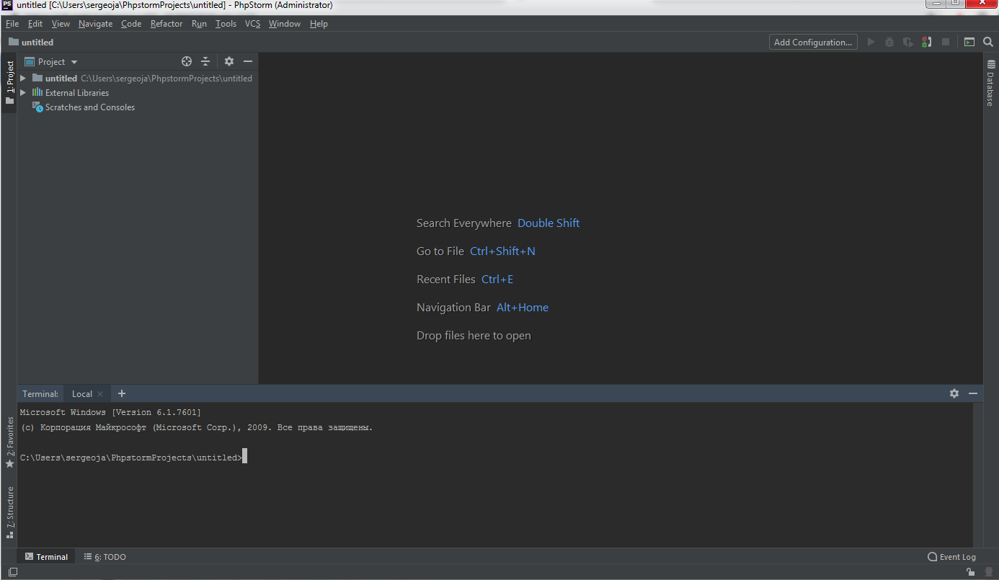**

**Laravel. Создание проекта**

**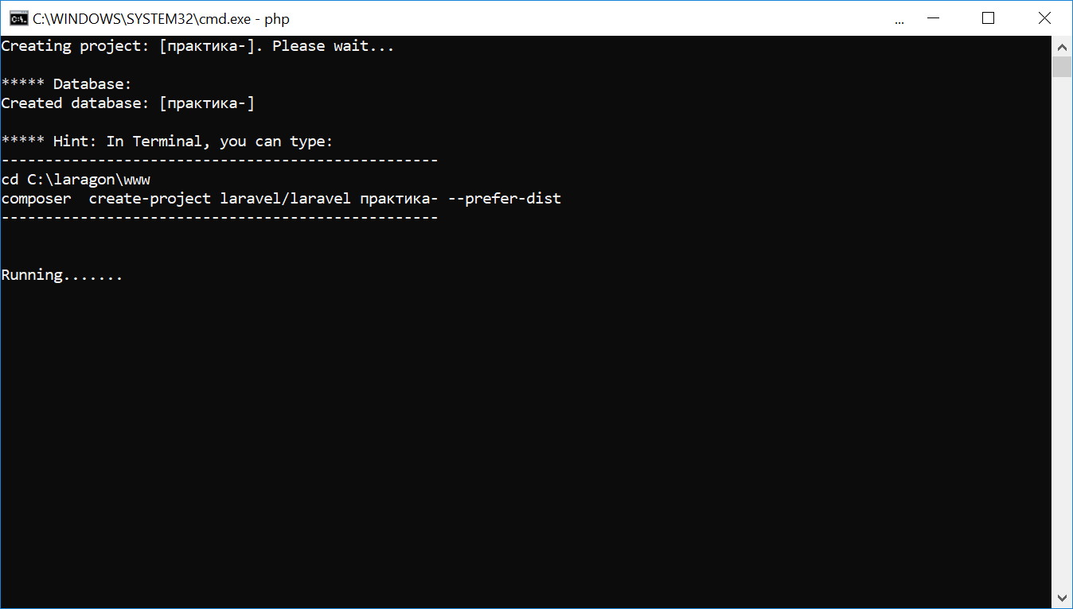**

**Браузер.**

**